**TUGAS 1 JAVA BEANS**

**COUNTER & PROGRESS BAR**

**Nama : Muhammad Zulfikar Isnanto**

**NIM : 21120117140011**

**Kelas : RSBK B**

1. Menampilkan Counter Pilihan Bahasa Pemrograman

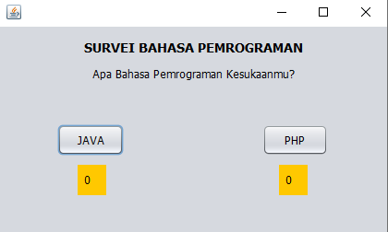

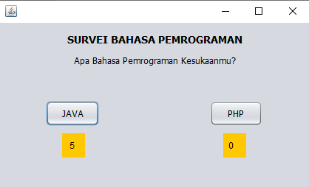

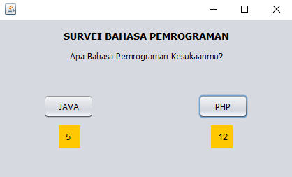

1. Progress Bar Pilihan Bahasa Pemrograman

